**需求规约**

目录

**修订历史:** 1

1. **介绍** 1

**1.1 背景和动机** 1

**1.2 简介** 2

**1.3 目的** 2

**1.4 项目范围** 3

**1.4.1 功能范围** 3

**1.4.2 用户范围** 3

**1.4.3 技术范围** 4

2. **整体描述** 4

**2.1 项目特点** 4

**2.1.1 系统独创性** 4

**2.1.2 智能训练分析** 4

**2.1.3 高效的俱乐部管理** 4

**2.1.4 活跃的赛艇社区平台** 5

**2.1.5 安全可靠的数据管理** 5

**2.1.6 用户友好的界面与操作体验** 5

**2.2 运行环境** 6

**2.2.1 设备** 6

**2.2.2 支持软件** 6

3. **系统与其他系统的接口** 7

4. **主要的功能需求描述** 10

**4.1 总用例图** 11

**4.2 账号管理模块** 17

**4.2.1 子系统用例图** 17

**4.2.2 概述** 17

**4.2.3 用户故事** 17

**4.2.4 功能需求** 18

**4.2.5 数据需求** 21

**4.3 社区模块** 22

**4.3.1 子系统用例图** 22

**4.3.2 概述** 24

**4.3.3 用户故事** 24

**4.3.4 功能需求** 26

**4.3.5 数据需求** 31

**4.4 俱乐部模块** 32

**4.4.1 子系统用例图** 32

**4.4.2 概述** 32

**4.4.3 用户故事** 32

**4.4.4 功能需求** 33

**4.4.5 数据需求** 39

**4.5 训练分析模块** 39

**4.5.1 子系统用例图** 39

**4.5.2 概述** 40

**4.5.3 用户故事** 40

**4.5.4 功能需求** 41

**4.5.5 数据需求** 44

5. **非功能需求描述** 44

5.1 **性能需求** 45

5.2 **安全性需求** 45

5.3 **可用性需求** 45

5.4 **用户体验需求** 45

5.5 **数据同步需求** 45

5.6 **合规性需求** 46

6. **其他需求等** 46

**修订历史:**

修改或初始编写日期、 SEPG、 版本、 说明、 作者、 评审时间、 评审参与人员、 评审后修改批准日期、确认签字人员

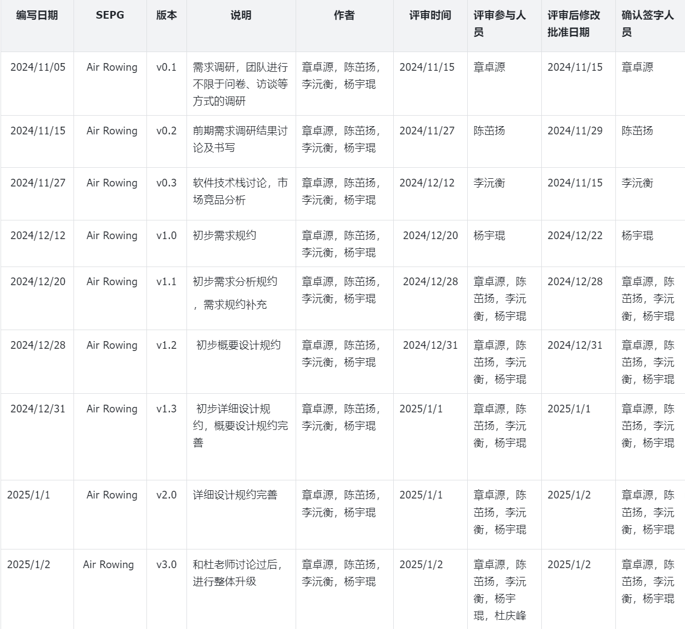

1. **介绍**

**1.1 背景和动机**

* **背景**

“十四五” 时期，国家大力推进体育强国等战略，全民健身运动蓬勃发展，创新驱动与信息化、工业化深度融合。2014 年起，在王石等人的推动下，赛艇运动在民间尤其是高校中迅速兴起，众多高校赛艇队不断涌现并取得显著进步。

然而，赛艇运动在发展过程中面临诸多挑战。高校赛艇高度依赖专业指导，训练后期姿态易变形，且高校间缺乏信息交流平台；健身群体虽认可划船器健身效果，但正确姿势普及低，存在损伤风险；同济大学赛艇队也面临经验传承方式传统、训练数据管理和分析不足以及专业指导有限等问题。

* **动机**

为满足赛艇运动发展需求，我们全力开发智能赛艇应用软件和数字化辅助训练平台。此平台将集成**大语言模型技术**等先进技术，以实现普及赛艇运动及提升赛艇运动水平的目标。

* 在训练方面，通过实时姿态纠正、详尽数据分析以及精准的姿势评估，助力运动员和爱好者更快掌握技巧，减少受伤风险，显著提升训练效率与质量，推动训练向智能化、科学化大步迈进。
* 对于俱乐部运营管理而言，数字化管理平台可实现训练和比赛的精准记录与分析，帮助管理者制定更科学的训练计划，监控运动员进步，简化日常管理流程，释放更多资源用于训练和战略规划。
* 社区平台的构建能够紧密联结赛艇爱好者、运动员和教练员，促进信息共享、经验交流以及线上线下活动的组织开展，增强社区凝聚力和影响力，培养赛艇文化，提升运动知名度。

**1.2 简介**

**AirRowing**项目致力于开发一款智能赛艇应用软件及数字化赛艇辅助训练平台，以满足同济大学赛艇队及队员需求为基础，逐步推广至其他高校乃至社会大众，推动赛艇运动的数字化进步及商业价值提升。

**1.3 目的**

* **提升训练效率与专业性**：借助先进技术，如**姿态纠正、数据分析**和**智能指导**功能，助力运动员更快掌握技巧，减少受伤风险，对业余爱好者和专业运动员均具有重要意义。
* **推动俱乐部数字化管理**：通过数字化管理平台，实现对训练和比赛的精准记录与分析，辅助管理者制定训练计划、监控运动员进步，提升队伍竞技水平，同时简化日常管理工作。
* **构建赛艇社区平台**：将赛艇爱好者、运动员和教练员紧密相连，提供信息共享与交流空间，培养赛艇文化，提高运动知名度，增强社区凝聚力与影响力。
* **促进赛艇运动发展**：通过促进赛艇的智力和数字化，鼓励更多的人参与赛艇健身和赛艇运动。

**1.4 项目范围**

**1.4.1 功能范围**

* **账号管理模块**：支持用户名和邮箱登录，具备注册、修改密码以及查看、编辑个人信息等功能，确保用户数据安全。
* **训练分析模块**：涵盖添加训练记录、查看编辑训练记录、训练数据分析、姿态识别分析、AI智能指导等功能，满足用户训练数据记录、训练后反馈及个性化训练需求。
* **俱乐部模块**：包括训练与比赛报名、查看报名情况、俱乐部信息及训练数据统计，方便用户参与俱乐部活动，促进成员间互动与竞争。
* **赛艇社区模块**：提供发布、管理、浏览帖子，帖子互动，查看社交主页，搜索相关内容等功能，构建信息共享与社交互动平台。

**1.4.2 用户范围**

* **使用人员**

用户在软件中进行训练、查看训练记录及数据统计、在社区分享训练或日常生活、加入俱乐部并在其中 报名训练。

用户使用频度取决于根据用户训练的频率，训练板块使用主要分布在白天，对于同一用户使用频率分布较为均匀，无高峰时期。

1. 【核心】俱乐部(高校)赛艇队员

* 日常训练记录、规划
* 受俱乐部管理
* 参与赛艇交流社区

1. 【主要】赛艇运动爱好者

* 学习划船器姿态
* 日常训练记录、规划
* 通过社区接触赛艇文化

1. 【潜在】资深赛艇运动员

* **维护人员**

1. Air Rowing项目组成员
2. 赛艇队中有开发能力的队员

**1.4.3 技术范围**

* 软件开发技术，如前端、后端开发，数据库管理等
* 运用姿态识别算法提供训练反馈
* 通过接口实现数据同步与系统交互，包括与客户端、数据库及其他社交平台的接口。

2. **整体描述**

**2.1 项目特点**

本项目旨在开发一款集智能赛艇应用软件和数字化辅助训练平台于一体的Web应用，以推动赛艇运动的发展与普及。项目具有以下显著特点：

**2.1.1 系统独创性**

* **发展空间巨大：** 当前市面上缺乏赛艇资源整合及训练辅助系统，AirRowing作为首个专业赛艇训练辅助应用软件，有着极大的发展空间。
* **用户粘性强：** 赛艇俱乐部以及赛艇个人爱好者都能够在APP中获得专业赛艇训练的同时高效获得赛艇资讯，将产生强客户粘性。

**2.1.2 智能训练分析**

* **训练记录管理：** 用户可以轻松添加和管理训练记录，系统支持多种训练数据的输入与存储。
* **数据分析与反馈：** 通过详尽的数据分析，提供训练效果评估，帮助用户了解自身训练进展与不足。
* **姿态识别与纠正：** 应用大模型，分析用户上传的划船姿势，提供精准的姿态评估与纠正建议，提升训练效率与安全性。
* **AI智能指导：** 利用人工智能技术，根据用户的训练数据生成个性化的训练指导方案，帮助用户科学优化训练计划。

**2.1.3 高效的俱乐部管理**

* **活动报名与管理：** 用户可通过平台报名参与俱乐部组织的训练和比赛，方便查看报名情况，提升活动参与度。
* **俱乐部信息维护：** 提供俱乐部信息编辑功能，管理者可更新俱乐部动态、成员信息及训练数据统计，确保信息的实时性与准确性。
* **数据统计与分析：** 系统自动统计俱乐部成员的训练数据与比赛成绩，辅助管理者制定科学的训练计划，提升团队整体竞技水平。
* **成员互动促进：** 通过俱乐部模块，促进成员间的互动与竞争，增强团队凝聚力。

**2.1.4 活跃的赛艇社区平台**

* **信息发布与管理：** 用户可以在社区模块中发布、管理和浏览帖子，分享训练心得、赛艇资讯等内容，促进知识共享。
* **互动交流功能：** 支持帖子互动（如评论、点赞）、查看社交主页及搜索相关内容，增强用户之间的交流与互动。
* **社区活动组织：** 支持线上线下赛艇活动的组织与管理，提升社区的活跃度与用户粘性。
* **赛艇文化推广：** 通过社区平台传播赛艇文化，提升赛艇运动的社会知名度与影响力，吸引更多爱好者参与。

**2.1.5 安全可靠的数据管理**

* **数据存储与访问：** 采用高效的数据库系统（如MySQL），确保训练数据、俱乐部信息及社区内容的安全存储与快速访问。
* **数据备份与恢复：** 实现定期备份机制，保障数据的安全性和完整性，确保在意外情况下能够快速恢复关键业务数据。
* **隐私保护措施：** 严格的访问控制和数据加密策略，保护用户的个人信息和训练数据隐私，防止未经授权的访问和数据泄露。

**2.1.6 用户友好的界面与操作体验**

* **直观的用户界面设计：** 界面设计简洁、易用，确保用户能够快速上手并高效使用各项功能。
* **多设备支持：** 支持在PC和移动端设备上无缝访问，提升用户的使用便捷性和平台的可访问性。
* **动态数据展示：** 通过图表、报表等多种形式展示训练分析结果和俱乐部统计数据，帮助用户直观理解和应用数据。

**2.2 运行环境**

**2.2.1 设备**

* **处理器型号及内存容量：**
* 服务器建议使用至少 4 核以上 CPU、8GB 以上内存（根据用户规模可水平扩展或采用云服务）；
* 若需本地部署姿态识别算法并进行 GPU 加速，则至少需配备 NVIDIA GPU（如 Tesla 系列）或同级别的 AI 加速卡。
* **外存容量：**
* 由于视频存储规模大，需大容量硬盘或对象存储；建议启用云存储方案，初始至少 1TB 容量，后续按需扩容。
* **输入及输出设备：**
* 前端 PC 或移动端设备无特别限制，常见浏览器和智能手机即可。
* 教练/管理端可能需要高清显示器以查看视频细节和数据分析结果。
* **数据通信设备：**
* 无特殊要求，一般服务器与客户端均可通过互联网访问。若是内网部署，需要能访问外部网络以实现备份和社区互动。
* **功能键及其他专用硬件：**
* 无强制要求；可选配摄像头或智能传感器，以获取训练者的实时姿态数据。

**2.2.2 支持软件**

* **操作系统平台：**
* 服务端：Windows 10 以上版本，或常见 Linux 发行版（Ubuntu, CentOS 等）；
* 后续计划移植到移动端：Android、iOS；
* **数据库系统平台：**
* MySQL 5.7+/8.0+；如需进一步扩展大数据分析可考虑引入分布式数据库或数据仓库。
* **网络和硬件设备平台：**
* 无特殊网络需求，如带宽能支持视频上传/下载即可。
* **编译/开发/测试支持软件：**
* **Java 编译环境：** 使用 Java 作为主要编程语言，采用 JDK 11 或更高版本；
* **后端框架：** Spring Boot 或类似 Java 框架；
* **前端框架：** React、Vue.js 等现代前端框架；
* **开发工具：** 常用 IDE（如 IntelliJ IDEA）、构建工具（如 Maven、Gradle）、测试框架（如 JUnit）；
* **持续集成/持续部署（CI/CD）工具：** Jenkins, GitLab CI 等。

3. **系统与其他系统的接口**

**姿态识别算法接口：**

* 提供标准化的 RESTful API 或 RPC 接口，用户上传训练视频时调用此接口返回姿态分析数据（如关节角度、身体位置、划桨频率等）。
* 保证算法接口的可扩展性，可集成新的姿态算法或其他运动识别算法。

**系统与大语言模型（LLM）的接口交互**

1. **接口背景与目的**

* **背景**  
   AirRowing 系统需要对用户上传的训练数据、赛艇姿态信息以及用户输入的问题进行智能分析与理解，并基于分析结果输出个性化的训练建议、效果评估和纠正意见。由于传统规则引擎或简单的算法模型无法满足复杂的语义理解与多模态分析需求，因此引入大语言模型（LLM）作为外部服务。
* **目的**
* 利用大语言模型强大的自然语言处理与多模态分析能力，实现对赛艇训练数据的综合解读。
* 在用户对训练问题、训练记录等提出疑问或希望获得指导时，大语言模型可根据上下文理解并反馈专业建议。
* 针对用户上传的赛艇姿态图片或视频，LLM 与图像/视频处理算法配合，给出更精准的姿态纠正和优化思路。

1. **接口形式**

* **接口协议**  
   系统与大语言模型之间通常通过 **RESTful API** 或 **RPC（如 gRPC）** 的方式进行通信。根据具体实现，可能使用 HTTPS 保证传输安全性，也可在内网环境下结合微服务网格进行安全管控。
* **数据格式**
* **请求数据** 通常采用 **JSON** 格式，包含训练数据、图像/视频资源链接或姿态关键点，以及用户的问题描述等。
* **响应数据** 同样为 **JSON** 格式，返回具体的分析结果、评估反馈或纠正建议。

1. **数据交互流程**
2. **请求阶段**

* **训练数据**：AirRowing 系统会将用户的训练记录（如距离、时长、心率、功率等）打包成 JSON，并附带用户 ID、训练场景描述等上下文信息后，通过接口请求发送给大语言模型服务。
* **姿态信息**：针对赛艇姿态分析，系统会先将用户上传的图片/视频进行预处理（如生成关键点数据），再将关键点数据（或文件链接）与用户场景描述一起发送给 LLM。
* **自然语言问题**：当用户提问（如“如何提高划船效率？”、“这个月训练效果如何？”等），系统会将问题文本连同用户的历史训练数据上下文一并发送给 LLM，以便模型进行语义理解与回答。

1. **大语言模型处理阶段**

* **多模态或语言理解**：LLM 接收到系统发来的训练数据、姿态数据或自然语言问题后，进行多模态或语义解析。
* **知识检索/上下文对齐**：若采用 RAG（Retrieval-Augmented Generation）等技术，则在此阶段会先进行知识库检索或上下文对齐，确保 LLM 的回答或评估基于已有的专业知识（如赛艇运动原理、人体力学等）。
* **模型推理**：模型进行推理生成答案或分析结果，可能包括用户训练不足点、建议的训练强度、姿态矫正的动作要点、个性化计划等。

1. **响应阶段**

* **结果返回**：LLM 处理完成后，会将分析结果打包成 JSON 格式返回给 AirRowing 系统。
* 对于训练数据分析，返回内容包括训练效果评估、关键不足点以及改进建议。
* 对于姿态数据分析，返回关节角度、错误动作说明及纠正提示。
* 对于智能问答，返回对用户问题的文本化回答或可视化建议。
* **系统整合**：AirRowing 系统接收响应后，进一步将该结果整合到用户界面、训练方案或社区帖子中，供用户查看和互动。

1. **主要接口字段示例**

以下为通过 RESTful 方式与大语言模型进行通信时，**请求** 与 **响应** 数据的示例结构：

1. **请求数据示例**

|  |
| --- |
| JSON {  "userId": "user123",  "context": {  "historyRecords": [  {"date": "2024-06-10", "distance": 5000, "time": 30, "power": 200},  {"date": "2024-06-15", "distance": 6000, "time": 35, "power": 210}  ],  "question": "我想提高划船效率，应该加强哪些方面的训练？"  },  "poseData": {  "fileUrl": "https://oss.example.com/user123/video_001.mp4",  "keypoints": [ ... ]  } } |

1. **响应数据示例**

|  |
| --- |
| JSON {  "analysisResult": {  "trainingEvaluation": {  "strengths": ["有稳定的训练频率", "配合度较高"],  "weaknesses": ["核心力量不足", "腿部发力不均匀"]  },  "poseCorrection": {  "advice": "收腿时背部保持平直，躯干不应过度前倾。",  "angles": {  "hipAngle": 45,  "kneeAngle": 90  }  },  "recommendation": "建议增加核心稳定性训练，提高腿部推蹬力量。每周可安排2次高强度间歇训练。"  },  "answer": "可适当增加核心训练，如平板支撑和腿部爆发力练习，以提升划船效率。" } |

* **请求参数（简述）**：
* userId：用户标识
* context：包含训练历史记录和用户提问文本，用于提供模型上下文
* poseData：可选，用于姿态分析，包含多媒体文件链接或关键点数据
* **响应参数（简述）**：
* analysisResult.trainingEvaluation：对训练数据的定性评估
* analysisResult.poseCorrection：对姿态的动作纠正建议
* analysisResult.recommendation：对整体训练的个性化指导
* answer：对自然语言问题的直接回答

1. **安全与鉴权**

* **身份验证**：  
   系统调用大语言模型时，需要确保已在后台完成用户登录及权限验证。若大语言模型托管在第三方云服务上，则系统可能需要携带相应的 API Key 或访问令牌，避免滥用或无授权调用。
* **数据脱敏与隐私保护**：  
   在传输用户数据给大语言模型时，应尽可能对敏感信息进行脱敏处理，如屏蔽用户名真实信息或隐私字段，确保用户隐私。
* **流量控制与超时处理**：  
   对模型接口调用要设置合理的超时时间和重试机制，防止因模型计算时间较长或网络波动导致系统阻塞或崩溃。

1. **整体作用与价值**

* **精准指导**：通过大语言模型进行多模态或语义分析，可提供更精准、更具上下文关联度的训练和姿态指导。
* **用户体验提升**：用户提问可得到自然语言的详细回答，或获得针对自身训练历史的个性化方案，增强系统的交互感与服务深度。
* **可扩展性**：随着大语言模型能力的升级或知识库的扩充，系统也能不断更新完善，从而满足更广泛和深入的赛艇训练场景需求。

4. **主要的功能需求描述**

需要用用例模型（Use Case Diagram）来描述。用例模型具体的细节要求如下。建立用例模型：发现角色和用例，并确定角色之间的关系、用例之间的关系，以及角色与用例之间的相互关系；描述用例：角色与系统如何交互的规格说明。以文本的方式描述每一个用例中角色与系统相互交互的规格说明。

**4.1 总用例图**

Iteration1:

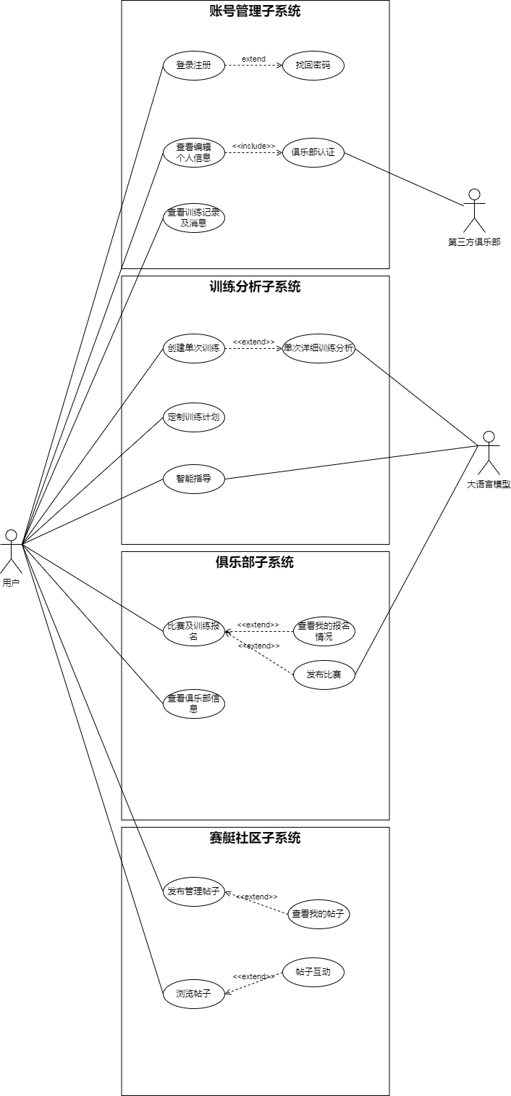

Iteration2:

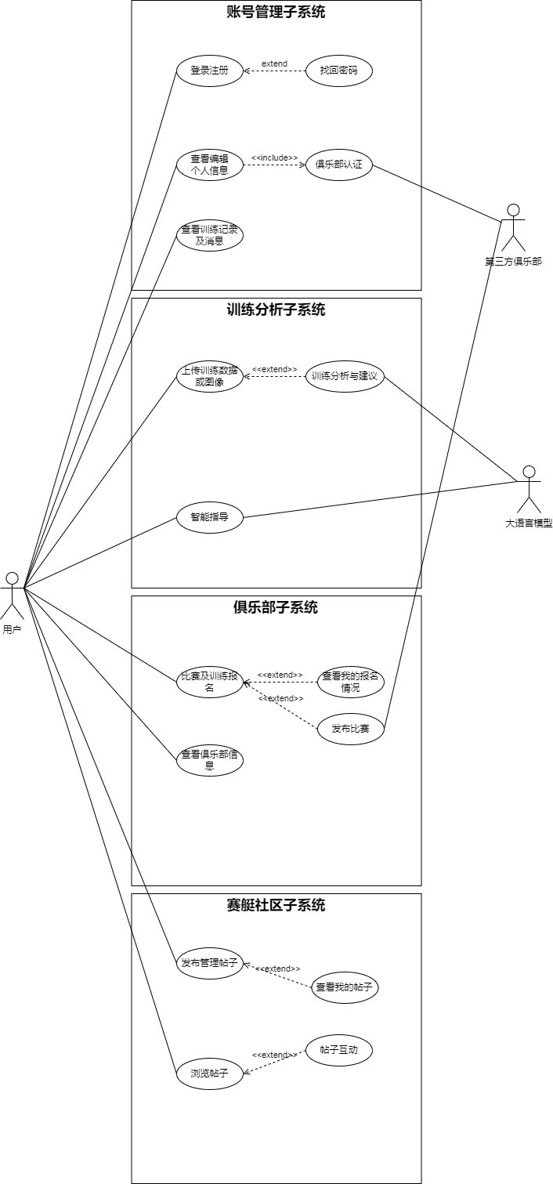

iteration3：

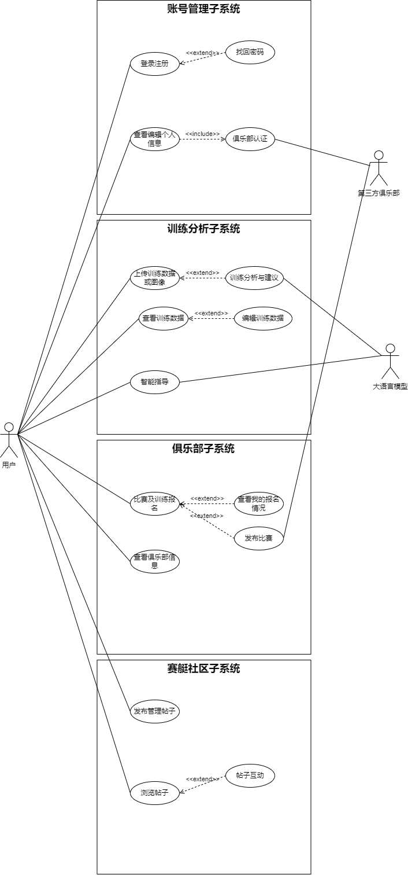

**4.2 账号管理模块**

**4.2.1 子系统用例图**

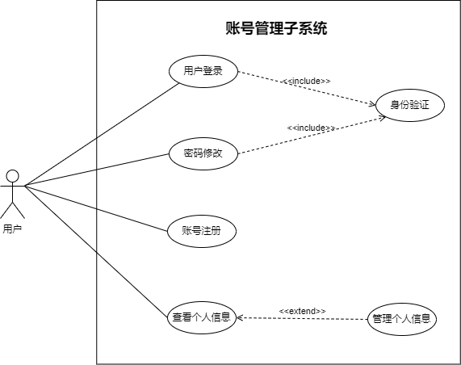

**4.2.2 概述**

该模块实现了用户账号的基本管理功能，包括用户登录、注册、登出和密码修改等操作。用户可以通过用户名或电子邮件地址进行登录，登录功能依赖身份验证以确保账号的安全性和合法性，第一版暂不支持第三方登录。在账号注册时，系统要求用户完成电子邮件验证，以保证账号的真实性，同时支持用户在注册时设置或修改密码。此外，用户可以查看和编辑个人信息，其中包括基础信息的修改。密码修改功能允许用户在登录后更新密码，进一步提高账户的安全性。

**4.2.3 用户故事**

**用户故事 1：用户登录**

* **作为** 一名正式用户
* **我希望** 能够通过用户名或电子邮件登录系统
* **以便** 访问我的个人账户并使用系统功能

**验收标准**：

* 系统支持用户名或电子邮件两种方式登录
* 输入正确的用户名和密码后可成功登录并进入主页面
* 如果用户名或密码错误，系统提供明确的错误提示

**用户故事 2：账号注册**

* **作为** 一名新用户
* **我希望** 能够注册一个新账号
* **以便** 使用系统提供的服务并访问我的账户

**验收标准**：

* 用户可以通过填写用户名、电子邮件和密码完成注册
* 注册时系统验证用户信息的格式和唯一性（如邮箱未注册过）
* 用户收到注册邮箱的验证邮件并完成验证后注册成功

**用户故事 3：密码修改**

* **作为** 一名系统用户
* **我希望** 能够修改我的账户密码
* **以便** 提高账户的安全性并防止密码泄露带来的风险

**验收标准**：

* 用户可以通过输入当前密码、新密码和确认新密码完成密码修改
* 系统验证当前密码正确后允许更新密码
* 修改失败时，系统提示明确的错误原因（如旧密码错误或新密码格式不符合要求）

**用户故事 4：查看与编辑个人信息**

* **作为** 一名系统用户
* **我希望** 能够查看并修改我的个人信息，包括但不限于基本信息、训练成就等。
* **以便** 查看或保持我的账户信息准确并适应变化的需求

**验收标准**：

* 用户可以进入个人信息页面查看当前信息
* 用户修改个人信息时，系统验证输入格式（如邮箱格式正确）
* 修改成功后，系统保存并更新用户信息

**4.2.4 功能需求**

**4.2.4.1 用户登录**

|  |  |
| --- | --- |
| 用例名称 | 用户登录 |
| 参与者 | 用户 |
| 前置条件 | 用户已拥有注册账号。 |
| 后置条件 | 用户成功登录，系统显示用户主页。 |
| 基本事件流 | 1. 用户访问登录页面。 2. 用户输入用户名或电子邮件以及密码或验证码。 3. 系统验证用户输入的登录信息。 4. 如果信息验证通过，系统将用户引导至主页面并记录登录状态。 |
| 分支事件流 | **分支一：**用户输入的用户名或密码错误：   * 系统提示“用户名或密码错误，请重试”。 * 用户可以返回重新输入登录信息。 * 若错误次数超过系统设定阈值，系统触发安全警报并暂时锁定账户。 |
| 异常事件流 | **异常一：**系统无法访问用户数据库：   * 系统提示“系统错误，登录暂时不可用”。 * 用户可稍后尝试重新登录。 |

**4.2.4.2 账号注册**

|  |  |
| --- | --- |
| 用例名称 | 账号注册 |
| 参与者 | 新用户 |
| 前置条件 | 无，用户访问注册页面。 |
| 后置条件 | 用户完成注册并收到邮箱验证通知。 |
| 基本事件流 | 1. 用户访问注册页面输入邮箱，系统检测格式是否正确。 2. 系统验证用户输入的邮箱是否有效。 3. 如果验证通过，系统向用户提供的电子邮件地址发送验证邮件。 4. 用户输出收到的验证码完成注册。 |
| 分支事件流 | **分支一：**用户输入的邮箱格式不符合要求   * 系统提示“邮箱格式不符合要求，请重新输入”。   **分支二：**用户输入的邮箱已注册   * 系统提示“邮箱已被注册，请更换邮箱”。 * 用户返回修改邮箱信息后重新提交注册请求。 |
| 异常事件流 | **异常一：**系统无法发送验证邮件   * 系统提示“验证邮件发送失败，请稍后再试。 * 用户可稍后重新发送验证邮件。 |

**4.2.4.3 密码修改**

|  |  |
| --- | --- |
| 用例名称 | 密码修改 |
| 参与者 | 用户 |
| 前置条件 | 用户进入密码修改页面。 |
| 后置条件 | 用户的密码修改验证成功并生效。 |
| 基本事件流 | 1. 用户进入密码修改页面。 2. 用户输入当前密码、新密码，并确认新密码。 3. 系统验证当前密码的正确性。 4. 如果验证通过，系统更新密码并提示修改成功。 |
| 分支事件流 | **分支一：**用户输入的当前密码错误   * 系统提示“当前密码错误，请重新输入”。 * 用户可以重新输入正确的密码。   **分支二：**用户输入的新密码格式不符合要求   * 系统提示“密码格式不符合要求，请重新输入”。 |
| 异常事件流 | **异常一：**系统更新密码失败   * 系统提示“密码修改失败，请稍后重试”。 * 用户可稍后再次尝试修改密码。 |

**4.2.4.4 查看与编辑个人信息**

|  |  |
| --- | --- |
| 用例名称 | 查看与编辑个人信息 |
| 参与者 | 用户 |
| 前置条件 | 用户已登录到系统。 |
| 后置条件 | 用户的个人信息修改成功并生效。 |
| 基本事件流 | 1. 用户访问个人信息页面。 2. 系统显示用户当前的个人信息。 3. 用户修改所需的个人信息（例如昵称、邮箱等）。 4. 用户提交修改请求，系统验证输入的格式是否正确。 5. 系统保存更新后的个人信息并提示修改成功。 |
| 分支事件流 | **分支一：**用户未修改任何信息：   * 系统提示“未检测到修改内容”。 |
| 异常事件流 | **异常一：**系统保存信息失败   * 系统提示“信息保存失败，请稍后重试”。 |

**4.2.5 数据需求**

* **用户数据**：包括用户的用户名、邮箱、密码哈希值、账户状态、注册时间和最后登录时间。
* **邮箱验证数据**：记录用户的邮箱验证信息，包括验证代码、过期时间、验证状态。
* **密码修改数据**：记录用户的密码哈希值和最后修改时间，用于密码更新和安全性检查。
* **个人信息数据**：包括用户的昵称、头像地址、个人简介、电话号码及信息修改时间。
* **登录失败数据**：记录用户的连续登录失败次数及账户锁定状态，用于安全策略管理。
* **消息数据**：系统向用户发送的通知或验证消息，包括消息内容、发送时间和接收状态。

**4.3 社区模块**

**4.3.1 子系统用例图**

iteraction1：

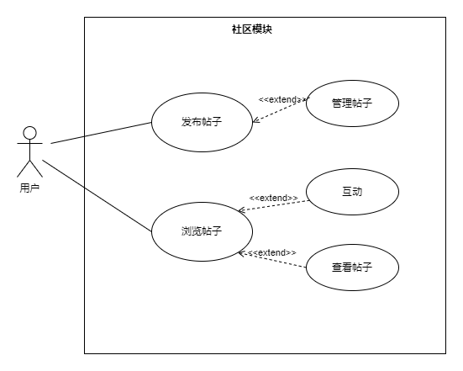

iteration2：（旧版）

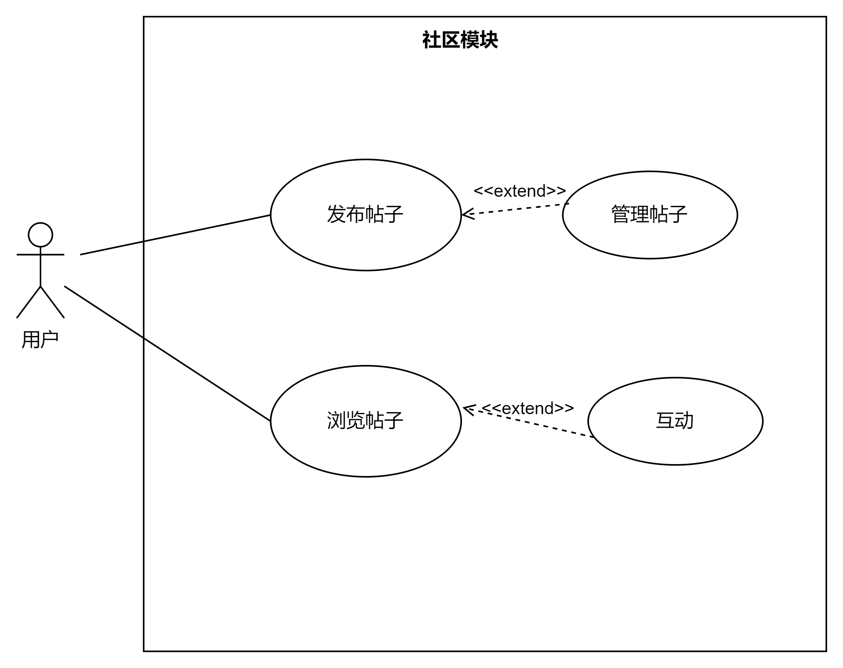

**iteration3：**

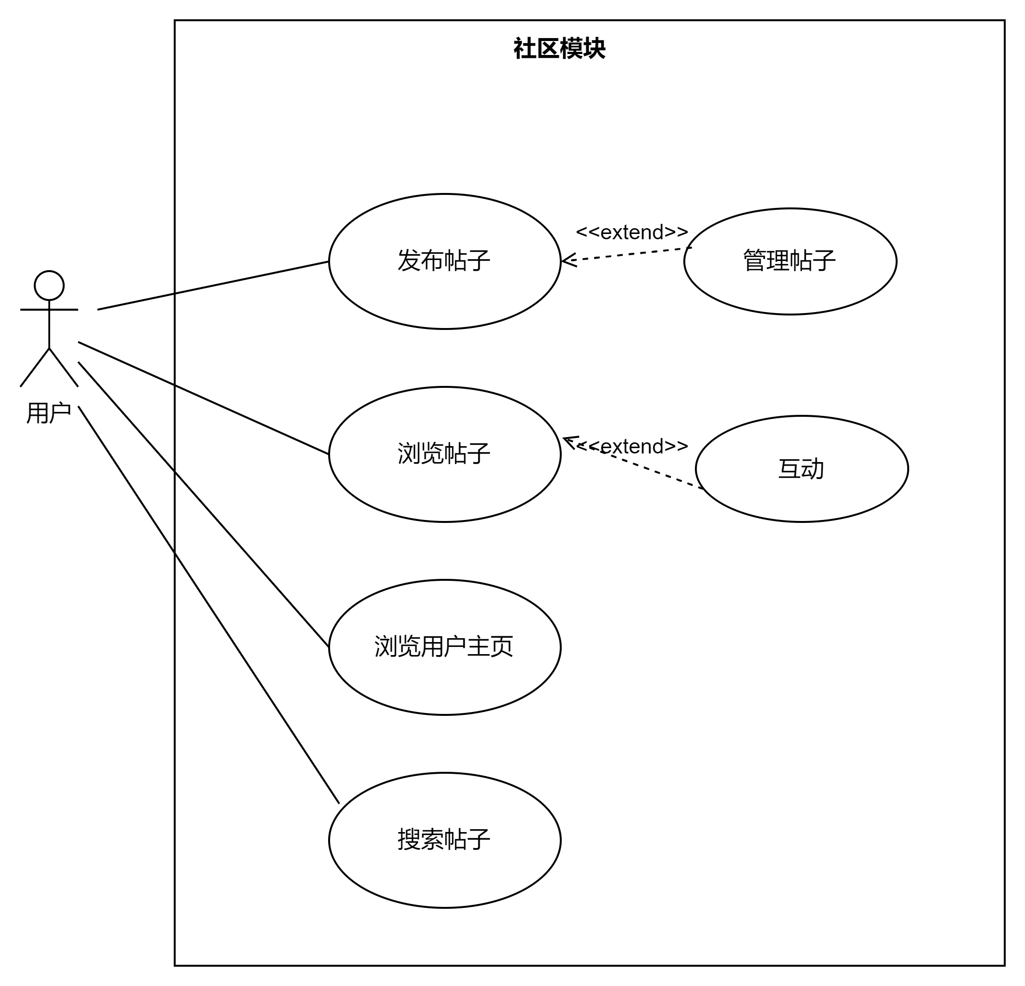

**4.3.2 概述**

社区模块旨在提供一个信息共享和社交互动的平台，用户可以发布、浏览、编辑、删除帖子，搜索帖子，并进行点赞、评论互动，还可以浏览用户主页查看相关信息。

**4.3.3 用户故事**

**用户故事 1：分享和浏览训练心得、比赛经验**

* **作为** 一名正式用户
* **我希望** 能够在社区中分享和浏览训练心得、比赛经验等内容
* **以便** 与其他用户分享自己的经验并学习他人的经验

**验收标准**：

* 用户能够顺利发布自己的训练心得和比赛经验。
* 用户能够浏览其他用户分享的训练心得和比赛经验。

**用户故事 2：查看其他用户分享的内容**

* **作为** 一名正式用户
* **我希望** 能够看到其他用户分享的内容
* **以便** 从中获取灵感或参考他人的经验

**验收标准**：

* 用户能够浏览到社区中其他用户的分享内容。
* 用户能够查看其他用户的帖子，并通过评论、点赞等方式进行互动。

**用户故事 3：与帖子互动**

* **作为** 一名正式用户
* **我希望** 能够与帖子进行互动，包括点赞、评论
* **以便** 更好地表达我的观点和支持我喜欢的内容

**验收标准**：

* 用户能够对帖子进行点赞、评论。
* 用户的互动能够被系统保存并展示在帖子下方。

**用户故事 4：查看自己的社交主页**

* **作为** 一名正式用户
* **我希望** 能够查看自己的社交主页，包括历史发帖、基本信息等
* **以便** 了解自己在社区中的互动记录

**验收标准**：

* 用户能够查看自己的社交主页，并查看自己发布的所有帖子。
* 用户能够查看个人信息并进行修改。

**用户故事 5：查看其他用户的社交主页**

* **作为** 一名正式用户
* **我希望** 能够查看其他用户的社交主页
* **以便** 了解他们的历史发帖和基本信息，建立社交联系

**验收标准**：

* 用户能够查看其他用户的社交主页，并浏览他们的历史发帖。
* 用户能够看到其他用户的基本信息并与其互动。

**用户故事 6：根据关键字搜索帖子和用户**

* **作为** 一名正式用户
* **我希望** 能够根据关键字搜索帖子、用户
* **以便** 快速找到相关内容或关注感兴趣的用户

**验收标准**：

* 用户能够通过关键字搜索帖子或用户。
* 系统能够准确返回与搜索条件相关的内容。

**4.3.4 功能需求**

**4.3.4.1 发布帖子**

|  |  |
| --- | --- |
| 用例名称 | 发布帖子 |
| 参与者 | 用户 |
| 前置条件 | * 用户已注册并登录系统 * 用户未被封禁 |
| 后置条件 | 用户成功发布帖子，并上传 |
| 基本事件流 | 1. 进入帖子管理页面:   用户在社区主页点击发布帖子按钮。  进入帖子发布界面。   1. 选择操作:   用户在帖子发布页面选择“发布新帖子”或“管理现有帖子”   1. 发布新帖子:   用户选择“发布新帖子”，进入帖子创建界面。  用户填写帖子的标题、内容，并上传相关的图片或视频。  用户点击“发布”按钮。   1. 系统验证帖子内容的完整性和格式。 2. 系统发布帖子并提供发布成功的提示。 |
| 异常事件流 | 1. 输入内容不符合格式要求   如果标题或内容长度不符合要求，或者附件超过限制，系统显示错误消息并要求用户修正。   1. 发布频率限制:   如果用户超过了设定的发布频率，系统显示提示，并阻止发布。   1. 发布失败:   如果因网络问题或系统故障导致发布失败，系统显示失败通知，并建议用户稍后重试。 |

**4.3.4.2 管理帖子**

|  |  |
| --- | --- |
| 用例名称 | 管理帖子 |
| 参与者 | 用户 |
| 前置条件 | * 用户已注册并登录系统 * 用户有已发布的帖子 |
| 后置条件 | 用户成功修改或删除自己的帖子 |
| 基本事件流 | 1. 访问帖子管理页面:   用户点击进入“我的帖子”页面。   1. 查看历史发布帖子   系统展示用户已发布的帖子列表。   1. 选择特定帖子进行删除:   用户从列表中选择要删除的帖子。  用户点击帖子旁的“删除”按钮。   1. 确认删除操作:   系统弹出确认删除的提示。  用户确认删除操作。   1. 执行删除操作:   系统执行删除操作，并从系统中移除帖子。  系统提供删除成功的提示。 |
| 异常事件流 | * 删除操作失败:   如果删除操作由于网络问题或系统故障失败，系统显示失败通知，并建议用户稍后重试。 |

**4.3.4.3 浏览帖子**

|  |  |
| --- | --- |
| 用例名称 | 浏览帖子 |
| 参与者 | 用户 |
| 前置条件 | * 用户已注册并登录系统 * 用户未被封禁 |
| 后置条件 | 用户成功浏览，并记录在浏览记录中 |
| 基本事件流 | 1. 用户点击进入社区板块主页。 2. 系统展示所有用户发布的帖子列表。 3. 用户在帖子列表中选择并点击特定帖子。 4. 系统显示帖子的详细内容，包括标题、内容、评论等。 5. 用户完成帖子详情的浏览后，可选择返回到帖子板块主页或。 |
| 异常事件流 | 1. 帖子加载失败:   如果帖子信息加载失败(例如由于网络问题)，系统显示错误消息并建议用户刷新页面或稍后重试。   1. 合规性问题:   如果帖子内容不符合法律法规或政策，系统不显示该帖子或提供相关提示。 |

**4.3.4.4 搜索帖子**

|  |  |
| --- | --- |
| 用例名称 | 搜索帖子 |
| 参与者 | 用户 |
| 前置条件 | * 用户已注册并登录 * 用户未被封禁 |
| 后置条件 | 成功搜索到相关帖子，并展示 |
| 基本事件流 | 1. 访问社区搜索功能:   用户进入社区页面，并定位到搜索框。   1. 输入搜索内容:   用户在搜索框中输入想要搜索的关键词(如帖子标题、用户名等)   1. 提交搜索请求:   用户提交搜索请求。   1. 展示搜索结果:   系统处理搜索请求，并展示与关键词相关的帖子列表和用户列表。 |
| 分支事件流 | * 无搜索结果:   如果搜索没有返回任何结果，系统显示“搜索为空”的提示页面。 |
| 异常事件流 | * 搜索功能异常:   如果搜索功能由于系统错误或网络问题无法正常工作，系统显示错误提示，并建议用户稍后重试。 |

**4.3.4.5 帖子互动**

|  |  |
| --- | --- |
| 用例名称 | 帖子互动 |
| 参与者 | 用户 |
| 前置条件 | * 用户已注册并登录 * 用户未被封禁 |
| 后置条件 | 成功互动，数据上传 |
| 基本事件流 | 1. 访问帖子详情:   用户在社区页1面中选择并点击一篇帖子，进入帖子的详情页面。   1. 进行点赞:   用户点击帖子详情页面中的“点赞”按钮以点赞帖子。  系统记录点赞并更新点赞计数。   1. 发表评论:   用户在评论区输入评论内容并点击“发表评论”按钮。  系统发布评论并在帖子下方显示。 |
| 异常事件流 | * 互动失败:   如果因网络问题或系统故障导致互动操作(点赞、评论)失败，系统显示错误提示:并建议用户稍后重试。   * 评论内容限制:   如果评论内容不符合社区规定(例如含有敏感词汇)，系统拒绝发布评论并提示用户修改。 |

**4.3.4.6 查看个人社交主页**

|  |  |
| --- | --- |
| 用例名称 | 查看个人社交主页 |
| 参与者 | 用户 |
| 前置条件 | * 用户已注册并登录 |
| 后置条件 | 成功进入个人社交主页 |
| 基本事件流 | 1. 访问社区页面: 2. 进入个人社交主页: 3. 查看个人信息:   系统展示用户的社交主页，包括用户的历史发帖数、社交活跃度、关注列表。   1. 浏览历史发帖:   用户查看自己的历史发帖记录。   1. 浏览喜欢的贴子   用户查看自己点赞过的所有贴。 |
| 异常事件流 | * 加载失败:   如果由于网络问题或系统故障导致社交主页信息加载失败，系统显示错误提示，并建议用户刷新页面或稍后重试。 |

**4.3.4.7 查看其他用户的社交主页**

|  |  |
| --- | --- |
| 用例名称 | 查看其他用户的社交主页 |
| 参与者 | 用户 |
| 前置条件 | * 用户已注册并登录 |
| 后置条件 |  |
| 基本事件流 | 1. 访问社区页面   用户进入社区页面。   1. 查看帖子详情:   用户进入某篇帖子的详情页。   1. 访问帖主社交主页   用户点击帖主头像，进入帖主的社交主页。   1. 展示帖主信息:   系统展示帖主的社交主页，包括历史发帖、基本信息、点赞帖。 |
| 异常事件流 | 1. 访问权限受限:   如果帖主设置了查看权限，系统显示无法查看的提示，用户无法访问其社交主页上的更多信   1. 加载失败:   如果由于网络问题或系统故障导致信息加载失败，系统显示错误提示，并建议用户刷新页面或稍后重试。 |

**4.3.5 数据需求**

* 帖子数据:包括文本、图片、视频、用户互动(如评论、点赞)等。
* 用户交互数据:记录用户的搜索历史、浏览习惯等。

**4.4 俱乐部模块**

**4.4.1 子系统用例图**

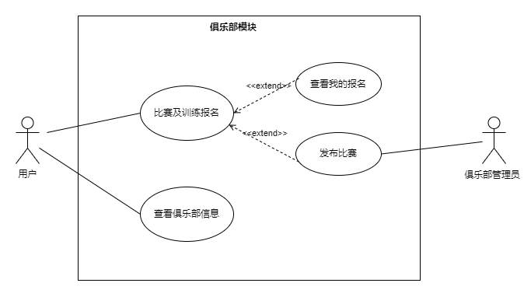

**4.4.2 概述**

俱乐部模块为用户提供了参与俱乐部活动的平台，包括训练报名、比赛报名、查看俱乐部信息等功能。

**4.4.3 用户故事**

**用户故事 1：查看和报名即将举行的训练和比赛**

* **作为** 一名俱乐部成员
* **我希望** 能够查看即将举行的俱乐部训练和比赛的详细信息
* **以便** 我可以便捷地报名参加并安排我的日程

**验收标准**：

* 用户可以查看俱乐部的训练和比赛日程，包括时间、地点和相关细节。
* 用户可以点击具体活动查看详细信息（如活动简介、参与人员、训练内容等）。
* 用户可以在活动页面进行报名，且报名信息能正确记录。

**用户故事 2：查看俱乐部信息**

* **作为** 一名俱乐部成员
* **我希望** 能够查看俱乐部的成员和历次比赛获得的成绩
* **以便** 我可以了解其他成员的表现

**验收标准**：

* 用户可以访问俱乐部成员的完整列表。
* 用户可以查看俱乐部历次比赛的细节，包括比赛成员、历史成绩等。

**用户故事 3：管理俱乐部活动和信息**

* **作为** 一名第三方赛艇活动组织人员
* **我希望** 能够方便地发布我组织的比赛信息
* **以便** 我可以及时收集报名材料以及确保比赛顺利进行

**验收标准**：

* 第三方人员可以轻松添加、编辑和删除比赛活动。
* 管理员可以查看所有比赛的报名情况，并对活动进行管理（例如确认参与者、调整活动信息等）。

**4.4.4 功能需求**

**4.4.4.1 训练报名**

|  |  |
| --- | --- |
| 用例名称 | 训练报名 |
| 参与者 | 用户 |
| 前置条件 | * 用户已注册并登录系统 * 用户是俱乐部成员 |
| 后置条件 | 系统通知报名成功 |
| 基本事件流 | 1. 访问训练报名页面用户点击进入训练课报名页面。 2. 浏览训练安排:   系统显示即将进行且未报名的训练课列表。  点击特定训练课后展示该训练课详细信息，如练地点、报名人员、注意事项等。   1. 提交报名:   用户选择特定的训练课并点击报名。  提供报名成功或失败的弹窗反馈。  该训练课状态改为已报名。   1. 训练提醒   训练开始前 12 小时发送消息提醒用户。   1. 训练结束:   本次训练课将会自动存入个人训练记录 |
| 异常事件流 | 1. 信息填写不完整或格式错误:   如果用户提交的报名信息不完整或格式不正确，系统显示错误消息并要求用户修正。   1. 报名提交失败:   如果因网络问题或系统故障导致报名提交失败，系统显示失败通知。  用户可尝试重新提交报名信息。 |

**4.4.4.2 比赛报名**

|  |  |
| --- | --- |
| 用例名称 | 比赛报名 |
| 参与者 | 用户 |
| 前置条件 | * 用户已注册并登录系统 * 用户是俱乐部成员 |
| 后置条件 | 系统通知报名成功 |
| 基本事件流 | 1. 用户在俱乐部模块点击进入比赛报名页面。 2. 访问比赛报名页面:   用户点击进入比赛报名页面。   1. 浏览比赛安排:   系统显示即将举行且用户未报名的比赛列表。  用户点击某个比赛以查看详细信息，如比赛地点、已报名人员、注意事项、报名信息表等。   1. 提交报名:   用户选择特定的比赛并填写报名信息表。  点击提交，询问确认后提交报名。  系统提供报名成功或失败的弹窗反馈。  该比赛状态在用户界面更新为“已报名”   1. 比赛通知:   接收俱乐部对于报名比赛成员的通知。   1. 比赛结束:   完成的比赛信息自动存入用户的个人比赛记录。 |
| 异常事件流 | 1. 信息填写不完整或格式错误:   如果用户提交的报名信息不完整或格式不正确，系统显示错误消息并要求用户修正。   1. 报名提交失败:   如果因网络问题或系统故障导致报名提交失败，系统显示失败通知。用户可尝试重新提交。   1. 报名状态通知:   系统处理用户的报名信息后，向用户发送报名成功或失败的消息提醒。 |

**4.4.4.3 查看我的报名**

|  |  |
| --- | --- |
| 用例名称 | 查看俱乐部信息 |
| 参与者 | 用户 |
| 前置条件 | * 用户已注册并登录系统 * 用户是俱乐部成员 |
| 后置条件 | 系统成功显示报名信息 |
| 基本事件流 | 1. 用户在俱乐部模块点击进入报名页面。 2. 访问我的报名页面:   用户点击进入我的报名页面。   1. 浏览报名安排:   用户点击某个活动以查看详细信息，如地点、已报名人员、注意事项、报名信息表等。 |
| 异常事件流 | 1. 信息填写不完整或格式错误:   如果用户提交的报名信息不完整或格式不正确，系统显示错误消息并要求用户修正。   1. 报名提交失败:   如果因网络问题或系统故障导致报名提交失败，系统显示失败通知。用户可尝试重新提交。   1. 报名状态通知:   系统处理用户的报名信息后，向用户发送报名成功或失败的消息提醒。 |

**4.4.4.4 查看俱乐部信息**

|  |  |
| --- | --- |
| 用例名称 | 查看俱乐部信息 |
| 参与者 | 用户 |
| 前置条件 | * 用户已注册并登录系统 * 用户是俱乐部成员 |
| 后置条件 | 成功浏览俱乐部信息 |
| 基本事件流 | 1. 访问俱乐部主界面:   用户打开应用，进入俱乐部模块的主界面。   1. 查看基本信息和公告:   系统在主界面展示所属俱乐部的基本信息，如俱乐部名称、标志、简介。  系统显示最新的俱乐部公告。   1. 浏览校友墙   用户点击校友墙  用户在页面中浏览校友墙。  系统展示俱乐部历史队员的详细信息，如姓名、成就、加入和离开时间。 |
| 异常事件流 | 1. 数据加载失败:   如果俱乐部信息或校友墙数据加载失败(例如，由于服务器问题)，系统显示错误消息并建议用户刷新页面或稍后重试。   1. 网络问题:   在浏览俱乐部信息过程中，如果遇到网络问题系统提示用户检查网络连接并重试。   1. 未加入俱乐部:   如果用户尚未加入任何俱乐部，系统显示提示信息，并提供加入俱乐部的引导。 |

**4.4.4.5 发布比赛信息**

iteration1：（旧版）

|  |  |
| --- | --- |
| 用例名称 | 发布比赛信息 |
| 参与者 | 第三方 |
| 前置条件 | * 用户已注册并登录系统 * 用户已认证 |
| 后置条件 | 成功发布比赛 |
| 基本事件流 | 1. 访问发布比赛主界面:   用户打开应用，点击俱乐部模块的右上角“更多”按钮。  点击“发布比赛”按钮。   1. 填写比赛基本信息和公告:   用户填写比赛的标题、内容，并上传相关的图片或视频。  用户点击“发布”按钮。   1. 系统验证比赛内容和格式。 2. 系统发布比赛并提供发布成功的提示。 |
| 异常事件流 | 1. 输入内容不符合格式要求   如果标题或内容长度不符合要求，或者附件超过限制，系统显示错误消息并要求用户修正发布频率限制:   1. 如果用户超过了设定的发布频率，系统显示提示，并阻止发布。 2. 发布失败:   如果因网络问题或系统故障导致发布失败，系统显示失败通知，并建议用户稍后重试 |

iteration2：

|  |  |
| --- | --- |
| 用例名称 | 发布比赛信息 |
| 参与者 | 俱乐部管理员 |
| 前置条件 | * 俱乐部管理员已注册并登录系统 |
| 后置条件 | 成功发布比赛 |
| 基本事件流 | 1. 访问发布比赛主界面:   俱乐部管理员打开应用，点击俱乐部模块的右上角“更多”按钮。  点击“发布比赛”按钮。   1. 填写比赛基本信息和公告:   俱乐部管理员填写比赛的标题、内容，并上传相关的图片或视频。  俱乐部管理员点击“发布”按钮。   1. 系统验证比赛内容和格式。 2. 系统发布比赛并提供发布成功的提示。 |
| 异常事件流 | 1. 输入内容不符合格式要求   如果标题或内容长度不符合要求，或者附件超过限制，系统显示错误消息并要求用户修正发布频率限制:   1. 如果用户超过了设定的发布频率，系统显示提示，并阻止发布。 2. 发布失败:   如果因网络问题或系统故障导致发布失败，系统显示失败通知，并建议用户稍后重试 |

**4.4.5 数据需求**

* 活动数据:包括训练和比赛的时间、地点、内容等。
* 用户报名数据:记录用户的报名情况和报名活动的详情。

**4.5 训练分析模块**

**4.5.1 子系统用例图**

iteration1：（旧版）

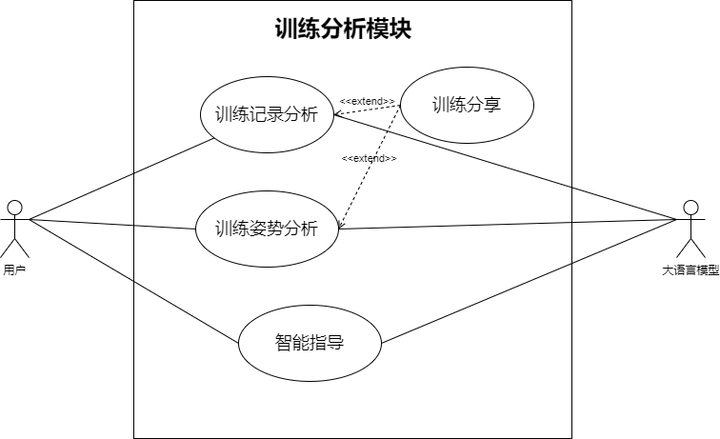

iteration2：

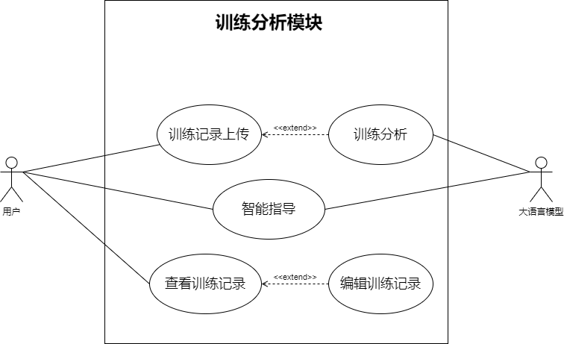

**4.5.2 概述**

训练分析模块利用先进的大模型技术，为用户提供全面的训练数据分析、姿势评估和智能指导服务。用户可以上传训练数据（如训练时长、心率等）和训练图像（如视频、图片），系统将对这些数据进行分析，提供详细的报告和改进建议。此外，用户还可以通过智能指导功能向系统提问，系统将通过RAG（检索增强生成）功能检索专业知识进行回答，帮助用户科学有效地进行训练。

**4.5.3 用户故事**

**用户故事 1：上传训练数据并获取分析建议**

* **作为** 一名用户
* **我希望** 上传我的训练数据，包括训练时长、心率等信息
* **以便** 系统能够调用大模型对我的训练数据进行分析，并给出相应的分析结果和个性化建议

**验收标准：**

* 用户能够顺利上传包括训练时长、心率等数据。
* 系统能够根据上传的数据调用大模型进行分析。
* 用户能够收到分析结果，并根据分析结果获得个性化的训练建议。

**用户故事 2：智能指导与大模型互动**

* **作为** 一名用户
* **我希望** 通过与大模型进行互动提问
* **以便** 能够得到关于训练方法、技巧和专业知识的实时指导和解答

**验收标准：**

* 用户能够通过自然语言提问与大模型互动。
* 系统能够使用RAG（Retrieval-Augmented Generation）技术进行专业知识检索，并生成准确的答复。
* 用户能够获得相关的训练指导、技巧以及建议，且反馈的内容具有教育性和实用性。

**用户故事 3：查看与编辑历史训练记录**

* **作为** 一名用户
* **我希望** 能够查看自己之前上传的历史训练记录，并且能够编辑以往的训练记录
* **以便** 我可以对过往的训练数据进行修改或更新，以确保记录的准确性和及时性

**验收标准：**

* 当用户进入训练记录管理页面时，系统应显示用户所有历史上传的训练记录，按照时间顺序排列，用户可以选择查看任一记录的详细内容。
* 用户点击某个历史训练记录后，系统应允许用户编辑该记录中的信息（如训练数据、训练时长、心率等），并提供保存和取消按钮。
* 如果用户对训练记录进行修改并点击保存，系统应更新该记录并显示“更新成功”的提示；如果用户取消修改，系统应保持原始记录不变。

**4.5.4 功能需求**

**4.5.4.1 训练数据分析**

|  |  |
| --- | --- |
| 用例名称 | 上传训练数据并获取分析建议 |
| 参与者 | 用户、系统 |
| 前置条件 | 用户已登录系统并进入训练页面 |
| 后置条件 | 用户成功上传数据并收到大模型的分析结果与个性化建议 |
| 基本事件流 | 1. 用户进入训练分析页面。 2. 用户点击“上传训练数据”按钮。 3. 用户在输入框中填写训练数据（如训练时长、心率等）。 4. 系统自动检查用户输入的数据格式与内容，确保无无意义数据（如负数、非数字字符等）。 5. 如果输入数据无效，系统给出提示：“请输入有效的训练数据”，并要求用户重新输入。 6. 用户重新输入有效数据后，点击确认上传按钮。 7. 系统检查数据完整性并提交数据上传。 8. 如果上传成功，系统显示上传成功提示，并自动调用大模型进行分析。 9. 用户在页面上看到大模型给出的分析结果及个性化训练建议。 |
| 分支事件流 | **分支 1**: 用户在上传数据时没有填写完整的必要信息。   * 系统提示用户“请填写所有必填项”，并要求用户补全信息。   **分支 2**: 用户输入的数据格式不正确（例如心率输入为负数）。   * 系统提示用户“请输入有效的心率数据”，并要求重新输入。 |
| 异常事件流 | **异常 1**: 用户点击“确认上传”后上传失败（网络问题或系统错误）。   * 系统提示用户“上传失败，请稍后重试”，并保留用户已填写的内容，用户无需再次填写。   **异常 2**: 用户上传的数据格式无法被识别或处理。   * 系统提示用户“数据格式错误，无法处理”，并要求用户检查数据格式后重新上传。 |

**4.5.4.2 智能指导**

|  |  |
| --- | --- |
| 用例名称 | 智能指导与大模型互动 |
| 参与者 | 用户、系统 |
| 前置条件 | 用户已登录系统并进入训练页面 |
| 后置条件 | 用户通过智能指导获得相关的训练建议或解答 |
| 基本事件流 | 1. 用户进入训练分析页面。 2. 用户在“智能指导”区域输入问题（如“如何提高我的耐力训练？”）。 3. 系统检查用户提问内容，确保问题与训练相关。 4. 如果问题与训练无关，系统提示：“请输入与训练相关的问题”。 5. 如果问题相关，系统使用RAG（Retrieval-Augmented Generation）技术检索专业知识并生成答复。 6. 系统展示解答，提供相应的训练建议或指导，帮助用户优化训练计划。 |
| 分支事件流 | **分支 1**: 用户提出问题不清晰或不完整。   * 系统提示：“请明确您的问题，避免模糊不清的提问”，并建议用户重新表述问题。   **分支 2**: 用户请求的建议超出系统的专业范围（例如涉及健康医学等领域）。   * 系统提示：“我们只能提供与训练相关的建议，若有健康问题请咨询专业人士”。 |
| 异常事件流 | **异常 1**: 系统无法理解用户的提问（例如提问内容不合理或无法匹配到知识库）。   * 系统提示：“无法理解您的问题，请重新提问”，并提供一些提示问题示例。   **异常 2**: 系统无法成功检索到相关知识（例如技术故障或网络问题）。   * 系统提示：“系统故障，请稍后重试”，并允许用户稍后再次提问。 |

**4.5.4.3 查看与编辑历史训练记录**

|  |  |
| --- | --- |
| 用例名称 | 查看与编辑历史训练记录 |
| 参与者 | 用户、系统 |
| 前置条件 | 用户已登录系统并进入训练记录管理页面 |
| 后置条件 | 用户成功查看历史训练记录，并能编辑并保存所需修改的训练数据 |
| 基本事件流 | 1. 用户进入训练记录管理页面。 2. 用户点击“查看历史训练记录”按钮。 3. 系统展示用户之前上传的所有训练记录，按时间顺序排列。 4. 用户选择一个历史记录，并点击该记录进行查看。 5. 系统展示该训练记录的详细信息，包括训练时长、心率等数据。 6. 用户点击“编辑”按钮，系统切换至编辑模式，允许用户修改训练记录的内容。 7. 用户修改需要更新的数据（如训练时长、心率等）。 8. 用户点击“保存”按钮，系统检查修改后的数据格式与内容。 9. 如果数据有效，系统保存修改并显示“更新成功”的提示。 10. 用户可以选择继续编辑其他记录或返回历史记录页面。 |
| 分支事件流 | **分支 1: 用户没有修改任何内容后点击“保存”按钮**   * 系统提示用户“没有更改任何内容”，并要求用户进行修改后再保存。   **分支 2: 用户输入的数据格式不正确**（例如心率输入为负数）   * 系统提示用户“请输入有效的心率数据”，并要求重新输入有效的数值。 |
| 异常事件流 | **异常 1: 用户在编辑过程中遇到网络问题导致保存失败**   * 系统提示用户“保存失败，请稍后重试”，并保留已编辑内容，用户可以在恢复网络连接后重新保存。   **异常 2: 用户输入的数据格式无法识别或不符合预期**   * 系统提示用户“数据格式错误，无法保存”，并要求用户检查输入内容后重新提交。 |

**4.5.5 数据需求**

* 训练数据:包括训练时间，训练心率，训练距离等。

5. **非功能需求描述**

5.1 **性能需求**

* 系统应确保各类操作响应迅速，如登录、注册、数据加载（包括训练数据、俱乐部信息、帖子等）、报名流程等操作，响应时间均需控制在几秒内完成，以保证用户操作流畅，减少等待时间，提高用户体验。
* 系统需具备处理大量数据和高并发操作的能力，如支持多个队员同时报名、同时加载和处理大量的用户信息及成员信息，保证数据不丢失，且在高负载情况下仍能稳定运行。

5.2 **安全性需求**

* 严格保障用户数据安全，对密码、个人信息、训练数据、俱乐部数据、帖子数据等进行加密存储和传输，防止数据泄露、篡改和非法访问，确保用户隐私安全。
* 遵循安全规范进行用户身份验证，如登录时验证用户名/邮箱和密码，确保用户账户安全，防止非法登录。

5.3 **可用性需求**

* 系统应保证高可用性，稳定可靠地运行，持续为用户提供服务，减少因系统故障导致的服务中断时间，确保俱乐部管理者能可靠地处理报名请求和用户数据，如报名信息准确无误、用户信息修改实时更新等。
* 具备良好的容错能力，在出现网络问题、设备故障、数据异常等情况时，能够提示用户并提供合理的解决方案，如提示用户检查网络连接并重试、引导用户进行故障排查等，保证用户操作可继续进行或在故障恢复后能正常使用系统。

5.4 **用户体验需求**

* 界面设计简洁、直观、易用，操作流程清晰，符合用户习惯，降低用户学习成本，提高用户满意度。
* 提供及时、准确、易懂的反馈信息，如操作成功或失败提示、错误信息提示、数据加载状态提示等，帮助用户了解系统状态，引导用户正确操作。

5.5 **数据同步需求**

* 保证客户端之间的数据实时同步，确保用户在不同端看到的数据一致，如用户信息修改、训练数据更新、报名情况变化、帖子信息修改等操作后，相关数据能及时更新，避免数据不一致导致的用户困惑和管理混乱。
* 支持多人同时操作时的数据同步，如多个队员同时报名、多个用户同时评论相同帖子时，保证数据准确更新，不出现冲突或错误。

5.6 **合规性需求**

* 系统应遵循相关法律法规，确保用户操作和数据处理合法合规，如帖子内容需符合社区准则，避免出现违法、违规或不良信息；用户隐私保护符合法律要求，不公开显示用户敏感信息。
* 对用户的操作进行合规性检查，如评论内容需符合社区规定，防止发布含有敏感词汇等不合规内容，保证社区环境健康、积极。

6. **其他需求等**

* **可维护性：**
* 采用模块化、可插拔式架构，保证后期功能升级与维护成本可控。
* **易用性：**
* 社区功能需便于发帖和检索，社交主页可快速查看他人动态或训练成果。
* **可靠性：**
* 关键功能（训练数据记录、俱乐部管理）出现异常时需及时报警并有快速恢复机制。
* **异常处理：**
* 需对用户输入异常、网络异常、数据格式错误等做充分的防范与提示。
* **运行环境可转换性：**
* 除 Windows 平台外，系统也能在常见 Linux 发行版、容器环境（Docker 等）中正常部署。